## 快递站快递信息识别项目介绍

## 1.项目介绍

简要背景：在如菜鸟驿站中存取快递时，需要知道快递的寄收地址，快递的取件码等。

功能介绍：通过扫描快递上的快递单，获取相关信息。

使用场景：取快递、发送快递，使用手机拍摄向系统录入快递信息或者通过取件码获得快递的物流信息等等。

## 2.功能结构图,每个小功能:功能细节描述

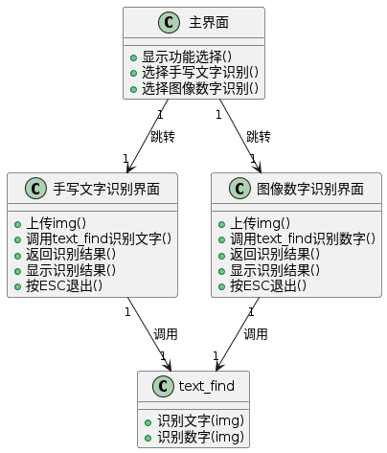

## 3.流程图(基于用户)

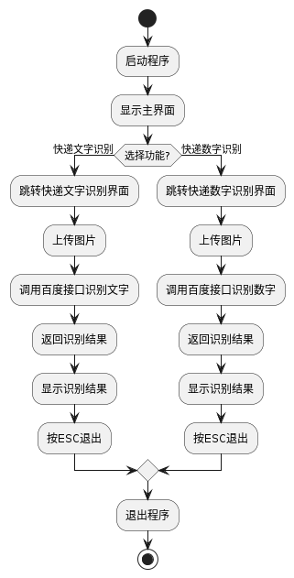

## 4.技术结构

使用pyqt5库的QTGUI输出用户界面，利用QTdesigner设计并实现快递信息识别应用的的ui，安装requests模块获取access token调用百度的数字识别接口和通用文字接口，并运用opencv的图像存取、处理等功能完成对百度数字识别接口和通用文字接口发送数据，使用qt信号和槽机制响应用户对程序控件的操作，实现对快递的图片或文字的识别。

## 5.界面设计:低保真原型图

用户主界面

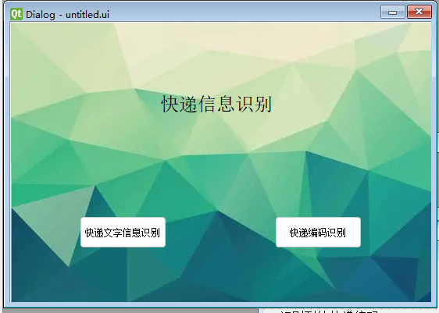

快递信息识别

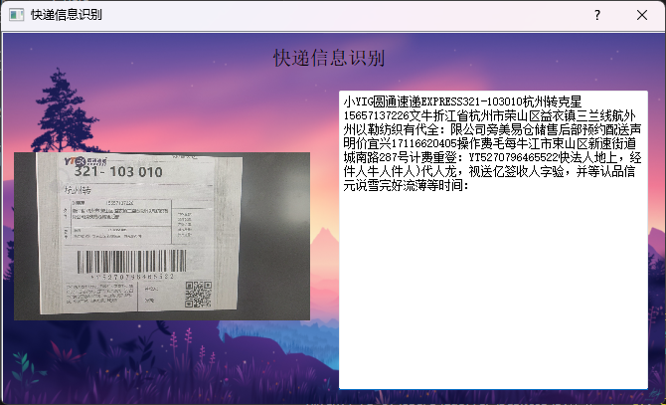

快递编码识别

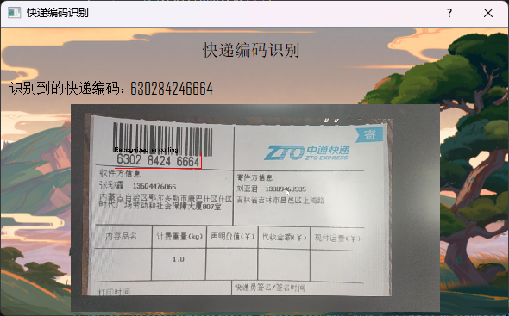

## 6.总结

通过这几天所学的pyqt5、opencv图像处理、百度api端口调用三者结合，简单实现了快递信息识别应用——包含快递编码的数字识别、快递信息的文字识别技术的简单程序的搭建，粗略模拟了校园中快递驿站的包裹信息识别应用。